В Крылатском состоялся митинг в честь окончания битвы за Москву
08.02.2022
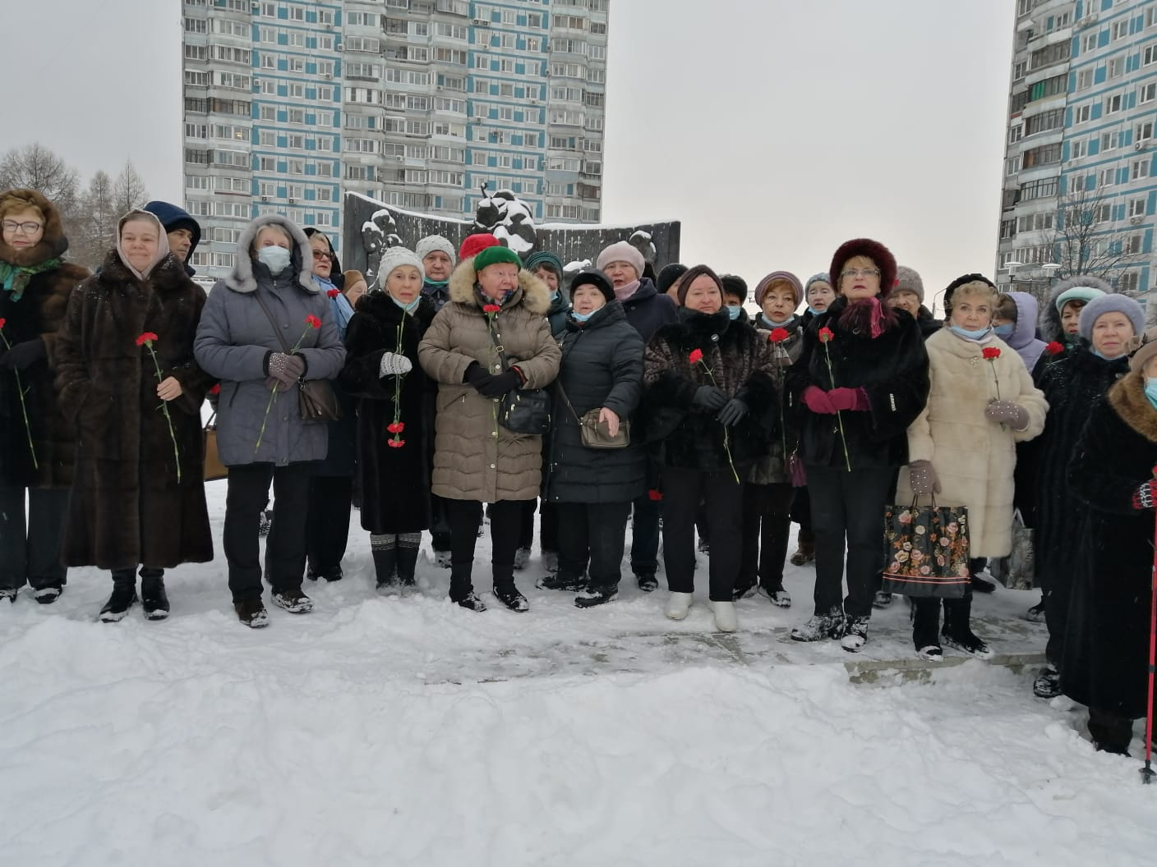
22 января в Крылатском при содействии Совета ветеранов района провели митинг, посвященный 80-ой годовщине контрнаступления Красной Армии в Битве за Москву.
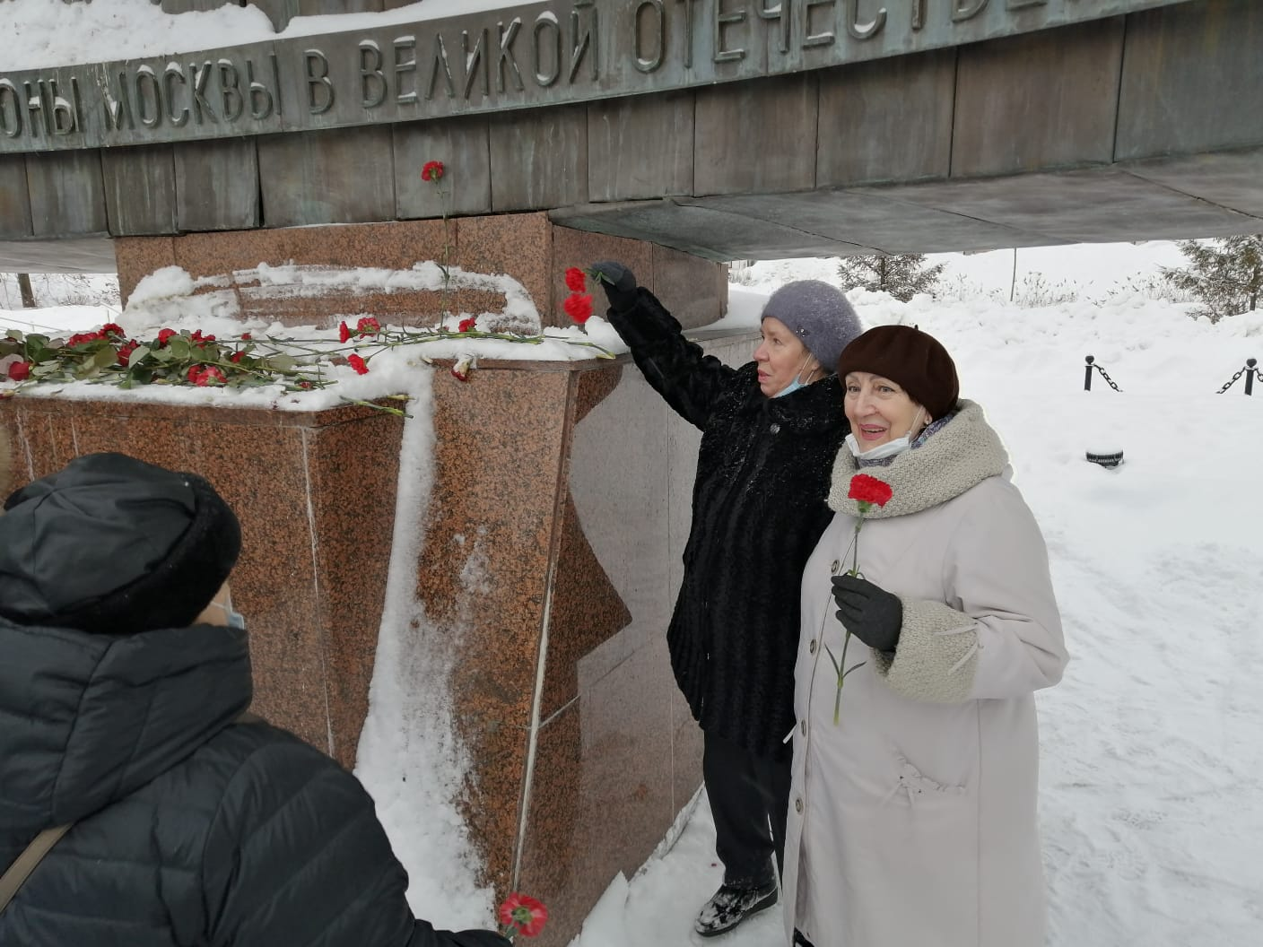
По случаю важной даты на площади «Защитников Неба» собрались жители района, ветераны, чтобы в День 80-й годовщины начала контрнаступления советских войск в Битве под Москвой почтить память тех, кто ценой своих жизней отстоял свободу и независимость страны.
Открывая торжественный митинг, председатель ветеранской организации района Галина Анатольевна Валиева сказала о том, что мы должны помнить всегда о миллионах жизней, отданных за общую Великую Победу, что наш долг сегодня – чтить память об этих людях, быть достойными наследниками этой Победы.
Заместитель председателя Совета ветеранов района Марина Васильевна Тришина напомнила собравшимся о том, что осенью 1941 года немецко-фашистские войска, не считаясь с потерями, рвались к столице нашей Родины Москве, стремясь захватить город до холодов. Советское командование на западном направлении от Москвы создало мощные оборонительные укрепления. Немцы наступали клином между основными дорогами. Бои шли за каждый дом. Наши герои выстояли, не отдали врагу столицу.
Собравшиеся почтили память погибших минутой молчания. По окончанию митинга к памятному знаку были возложены цветы.
Заместитель председателя пресс-центр Совета ветеранов ЗАО
Капитонова Яна Александровна

Адрес страницы: http://krylatskoe.mos.ru/the-council-of-veterans/news/detail/10605396.html
Управа района Крылатское города Москвы

